**#інфознайко**

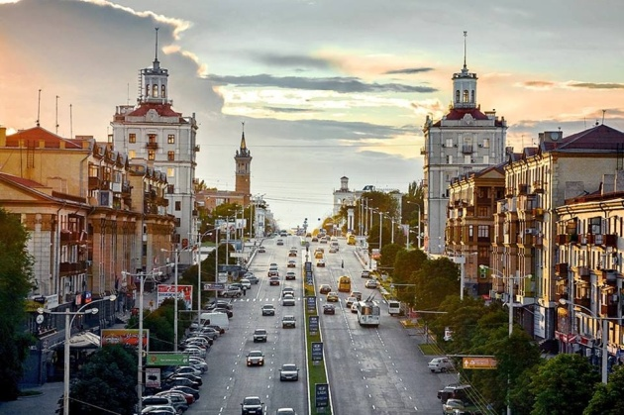А чи знаєте ви, що таке місто? Звичайно, знаєте, адже ми з вами живемо у місті, яке називається Запоріжжя. А чи знаєте, коли з’явилися перші міста на Землі і якою була причина їхньої появи?

Найдавніші згадки про міське поселення відносяться до [кам'яної доби](https://uk.wikipedia.org/wiki/%D0%9A%D0%B0%D0%BC%27%D1%8F%D0%BD%D0%B0_%D0%B4%D0%BE%D0%B1%D0%B0), і це приблизно 9000 років до н. е. З розвитком різних ремесел, люди, які ними володіли, стали жити в окремих поселеннях. З плином часу в них почала зосереджуватись [промисловість](https://uk.wikipedia.org/wiki/%D0%9F%D1%80%D0%BE%D0%BC%D0%B8%D1%81%D0%BB%D0%BE%D0%B2%D1%96%D1%81%D1%82%D1%8C), [наука](https://uk.wikipedia.org/wiki/%D0%9D%D0%B0%D1%83%D0%BA%D0%B0), [культура](https://uk.wikipedia.org/wiki/%D0%9A%D1%83%D0%BB%D1%8C%D1%82%D1%83%D1%80%D0%B0), [торгівля](https://uk.wikipedia.org/wiki/%D0%A2%D0%BE%D1%80%D0%B3%D1%96%D0%B2%D0%BB%D1%8F), [інформація](https://uk.wikipedia.org/wiki/%D0%86%D0%BD%D1%84%D0%BE%D1%80%D0%BC%D0%B0%D1%86%D1%96%D1%8F) – і це робило міста центрами науково-технічного та культурного прогресу.

Перші згадки про великі міста відносяться до IV–III-го тисячоліття до н. е. Найбільш відомі давні торгові, ремісничі центри: в [Месопотамії](https://uk.wikipedia.org/wiki/%D0%9C%D0%B5%D1%81%D0%BE%D0%BF%D0%BE%D1%82%D0%B0%D0%BC%D1%96%D1%8F) – [Ур](https://uk.wikipedia.org/wiki/%D0%A3%D1%80), [Урук](https://uk.wikipedia.org/wiki/%D0%A3%D1%80%D1%83%D0%BA), [Вавилон](https://uk.wikipedia.org/wiki/%D0%92%D0%B0%D0%B2%D0%B8%D0%BB%D0%BE%D0%BD); в [Єгипті](https://uk.wikipedia.org/wiki/%D0%84%D0%B3%D0%B8%D0%BF%D0%B5%D1%82) – [Мемфіс](https://uk.wikipedia.org/wiki/%D0%9C%D0%B5%D0%BC%D1%84%D1%96%D1%81), [Фіви](https://uk.wikipedia.org/wiki/%D0%A4%D1%96%D0%B2%D0%B8_(%D0%94%D0%B0%D0%B2%D0%BD%D1%96%D0%B9_%D0%84%D0%B3%D0%B8%D0%BF%D0%B5%D1%82)); в [Індії](https://uk.wikipedia.org/wiki/%D0%86%D0%BD%D0%B4%D1%96%D1%8F) – [Мохенджо-Даро](https://uk.wikipedia.org/wiki/%D0%9C%D0%BE%D1%85%D0%B5%D0%BD%D0%B4%D0%B6%D0%BE-%D0%94%D0%B0%D1%80%D0%BE), [Хараппа](https://uk.wikipedia.org/wiki/%D0%A5%D0%B0%D1%80%D0%B0%D0%BF%D0%BF%D0%B0); у [Греції](https://uk.wikipedia.org/wiki/%D0%93%D1%80%D0%B5%D1%86%D1%96%D1%8F) – [Спарта](https://uk.wikipedia.org/wiki/%D0%A1%D0%BF%D0%B0%D1%80%D1%82%D0%B0), [Афіни](https://uk.wikipedia.org/wiki/%D0%90%D1%84%D1%96%D0%BD%D0%B8).

Розташування міста залежало від різних умов, однак довгий час основним фактором його створення та зростання був доступ до води. Формування міст на узбережжі морів або річок давало економічні переваги, бо водні перевезення завжди були дешевшими. Також враховувалось те, що жителі міст не можуть повністю забезпечувати себе їжею, тож важливо було розвивати відносини з селами.

Перші міста на території України з'явились у 6-5 ст. до н. е. Це були античні міста-держави Північного Причорномор'я – [Ольвія](http://resource.history.org.ua/cgi-bin/eiu/history.exe?Z21ID=&I21DBN=DOP&P21DBN=EIU&S21STN=1&S21REF=10&S21FMT=eiu_all&C21COM=S&S21CNR=20&S21P01=0&S21P02=0&S21P03=TRN=&S21COLORTERMS=0&S21STR=Olviia), [Херсонес](http://resource.history.org.ua/cgi-bin/eiu/history.exe?Z21ID=&I21DBN=DOP&P21DBN=EIU&S21STN=1&S21REF=10&S21FMT=eiu_all&C21COM=S&S21CNR=20&S21P01=0&S21P02=0&S21P03=TRN=&S21COLORTERMS=0&S21STR=Khersones_zapovidnyk), [Феодосія](http://resource.history.org.ua/cgi-bin/eiu/history.exe?Z21ID=&I21DBN=DOP&P21DBN=EIU&S21STN=1&S21REF=10&S21FMT=eiu_all&C21COM=S&S21CNR=20&S21P01=0&S21P02=0&S21P03=TRN=&S21COLORTERMS=0&S21STR=Feodosiia_mst), [Пантікапей](http://resource.history.org.ua/cgi-bin/eiu/history.exe?Z21ID=&I21DBN=DOP&P21DBN=EIU&S21STN=1&S21REF=10&S21FMT=eiu_all&C21COM=S&S21CNR=20&S21P01=0&S21P02=0&S21P03=TRN=&S21COLORTERMS=0&S21STR=Pantykapej). Як країну міст згадують Київську Русь середньовічні джерела. Зокрема, Старорунічні написи 10–11 ст. з території Швеції називають Русь "Gardar" (гради), а 13 ст. з Ісландії – "Gardariki", тобто "Країна міст". Вона мала великі на той час міста – [Київ](http://resource.history.org.ua/cgi-bin/eiu/history.exe?Z21ID=&I21DBN=DOP&P21DBN=EIU&S21STN=1&S21REF=10&S21FMT=eiu_all&C21COM=S&S21CNR=20&S21P01=0&S21P02=0&S21P03=TRN=&S21COLORTERMS=0&S21STR=Kyiv_mst), [Чернігів](http://resource.history.org.ua/cgi-bin/eiu/history.exe?Z21ID=&I21DBN=DOP&P21DBN=EIU&S21STN=1&S21REF=10&S21FMT=eiu_all&C21COM=S&S21CNR=20&S21P01=0&S21P02=0&S21P03=TRN=&S21COLORTERMS=0&S21STR=Chernihiv_mst), Галич, Кам’янець та ін. Багато давньоруських міст були вільними і мали самоврядування.

Зараз в Україні налічується понад 460 міст, у яких проживає 65 % населення нашої країни. Найбільші з них – Київ, Харків, Одеса, Дніпро, Львів, Донецьк, Запоріжжя.

А вам цікаво, як би виглядало місто, мером якого була б дитина? У 2022 році ЮНІСЕФ провів конкурс, який дозволив дітям з усієї України висловитись про те, що вони хотіли б змінити у своїх містах, якби були мерами. Діти могли надсилати свої пропозиції письмово, у малюнку або у форматі відео. Найкращі ідеї були відображені на карті під назвою "Місто дитячих мрій". Ви знайдете її за посиланням: <https://www.unicef.org/ukraine/documents/city-childrens-dreams>

Як працює міська влада і що таке міський бюджет? Звідки береться у місті вода і куди зникає сміття? Що таке енергоефективне місто? Як стати активними жителями свого міста і придумати свої власні проєкти його розвитку? Як виглядатимуть міста майбутнього?

Багато цікавих розповідей про міста ви знайдете у книгах та журналах нашої бібліотеки.

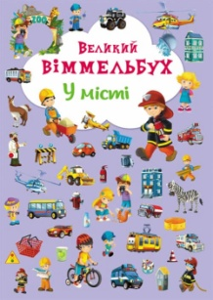Великий віммельбух. У місті. – Київ : ПП Кристал Бук, 2021. – 17 с. : іл.

Запоріжжя. – Львів : ВД Старого Лева, 2024. – 36 с. : іл. – (Книжечка-мандрівочка).



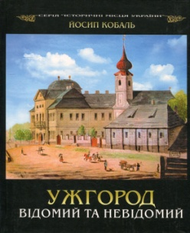Ільченко, О. Місто з химерами / О. Ільченко. – Київ : Грані-Т, 2009. – 160 с.

Кобаль, Й. Ужгород відомий та невідомий / Й. Кобаль. – Львів : Світ, 2003. – 196 с. : іл.

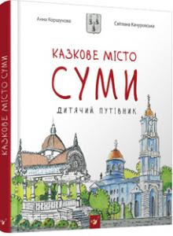

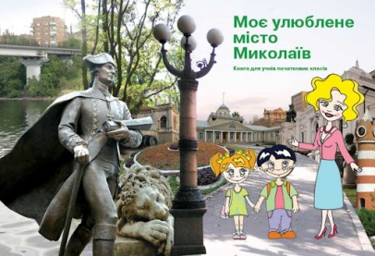Коршунова, А. Казкове місто Суми / О. Коршунова, С. Качуровська. – Київ : Час майстрів, 2018. – 88 с. : іл. – (Дитячий путівник).

Моє улюблене місто Миколаїв. – Миколаїв, 2008. – 48 с. : іл.



Назарук, М. Львів на початку ХХІ століття / М. Назарук. – Львів : ВД Старого Лева, 2015. – 239 с. : іл.

Озимок, І. У міста є я / І. Озимок. – Київ : Книголав, 2021. – 64 с. : іл.

Флорида, Л. Криза урбанізму. Чому міста роблять нас нещасними / Р. Флорида. – Київ : Наш формат, 2019. – 320 с. : іл.

Велике місто знизу догори // Розумашки. – 2021. – № 3. – С. 2-3.

Шевчук, А. Місто майбутнього вже сьогодні / А. Шевчук // Колосок. – 2021. – № 1. – С. 32-39.